AVALIAÇÃO DE PRODUTO 1
PRODUCT EVALUATION 1

Kayo Gabriel Soares da Silva

RESUMO: O trabalho apresentado aborda o devido mapeamento de um sistema gerenciador de banco de dados(SGBD), onde detalha desde a criação do banco, a analise de querys mal otimizadas como também detalha abordagens de otimizações de consultas em um banco de dados OLTP, seus prós e contras.
Palavras-chave: Sgbd; Oltp; Benchmarking; Querys.

ABSTRACT: This work addresses the proper mapping of a database management system (DBMS), detailing everything from database creation and analysis of poorly optimized queries to approaches for optimizing queries in an OLTP database, including their advantages and disadvantages.
Keywords: Sgbd; Oltp; Benchmarking; Querys.

1 INTRODUÇÃO
É muito comum de se encontrar problemas de consultas mal otimizadas quando se trata de banco de dados. O banco de dados é em alguns casos tratado como vilão, tendo que assumir a culpa por uma query mal otimizada que algum dev desenvolveu. Cada SGBD possui suas particularidades e se o dev não souber como exatamente se aplica as otimizações necessárias certamente o banco vai gargalar e isso não torna exatamente o banco de dados ruim. Problemas parecidos acontecem em outras áreas de atuação como Front-end e Back-end, onde implementações mal elaboradas podem causar frustrações reais em um usuário que deseja utilizar de alguma aplicação e até a fatura da AWS e Cloud saqueando as empresas nos custos de infraestrutura porque algum dev não fez uma boa implementação.

2 REVISÃO DE LITERATURA
Para recuperar uma informação em um banco de dados, como o telefone de um cliente, você faz uma consulta a esse banco de dados. Você espera que ela seja realizada de forma rápida e eficiente. Porém, quanto maior for o banco de dados, mais demorada será a consulta. Para facilitar a consulta de um registro em um banco de dados, existem estruturas de dados chamadas de índices. Os índices organizam os registros de dados no disco para otimizar operações como a consulta e a recuperação.

3 METODOLOGIA
O trabalho apresentado foi desenvolvido utilizando como SGBD o Sqlite3, Dbeaver e Zed como IDEs, sistema operacional Debian 13(Trixie) em um hardware com as seguintes configurações:
- Processador/GPU: i5 10° geração – UHD Graphics;
- Memória: 1x4GB e 1x16GB – 20GB flex mode(8GB dual channel e 12GB single channel) DDR4;
- Armazenamento: SSD nvme de 512GB.

A escolha do SGBD Sqlite3 se da por conta da sua portabilidade, tendo em vista que o ambiente em que desenvolvi o trabalho continha inviabilidade extrema(Intranet fortemente restritiva e ausência de ferramentas adequadas para o desenvolvimento do trabalho).

4 RESULTADOS E DISCUSSÃO
O banco de dados foi modelado para conter relacionamentos e alta carga de dados concentrados em tabelas especificas, tudo para que fosse realizado um teste de desempenho envolvendo o conjunto de dados presentes. Os itens a seguir são de produção própria.

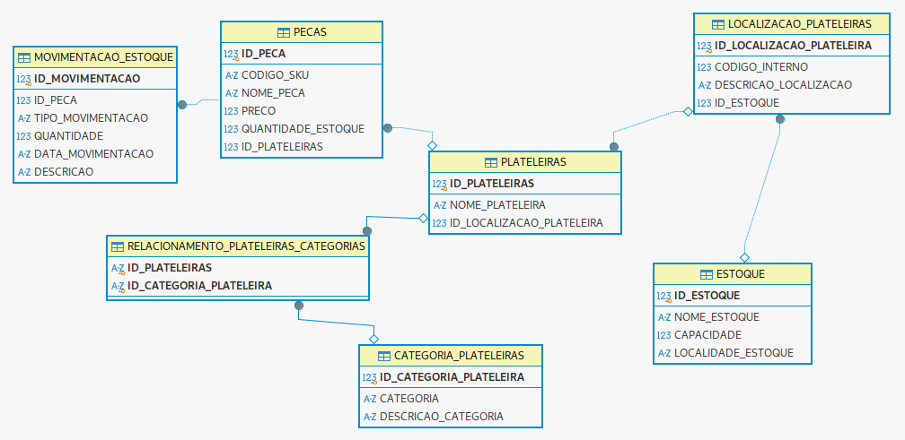
Diagrama Relacional

Fonte: Produção própria

Query 1 – Seleção de peças com quantidade menor que 15, dentro de um intervalo de preço variando desde os 50 até os 200 reais
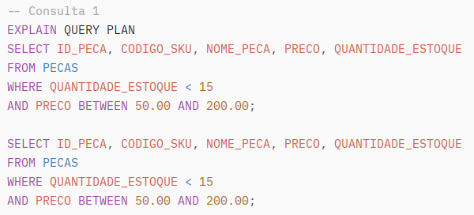
Fonte: Produção própria

Query 2 – Contabilização total de peças guardadas em plateleiras e sua média de preços
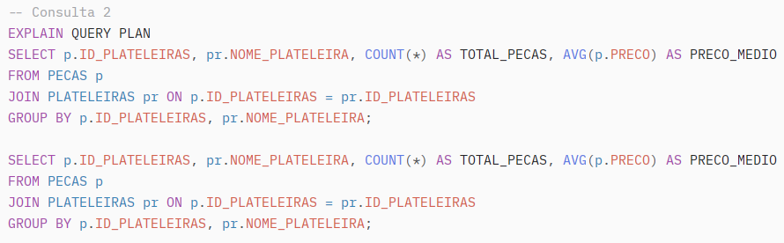
Fonte: Produção própria

Query 3 – Total de lançamentos de movimentações de peças realizadas em um intervalo de tempo especifico
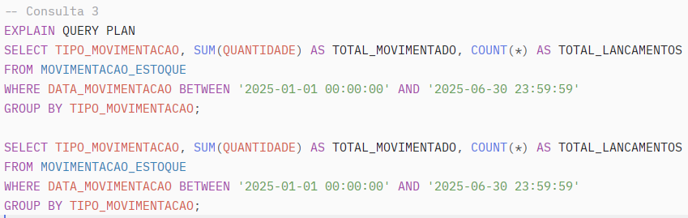
Fonte: Produção própria

Query 4 – Calculo de valor material parado em estoque
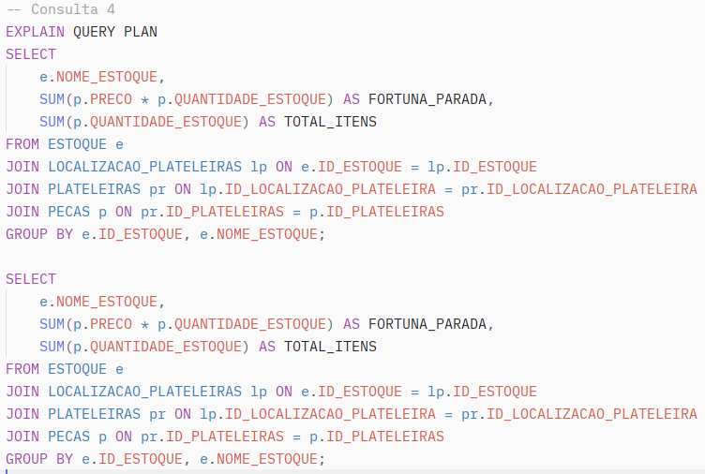
Fonte: Produção própria

Índices – Otimização de consultas com índices
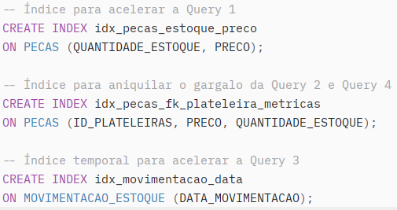
Fonte: Produção própria

Tabela de resultado – Mapeamento sem otimização
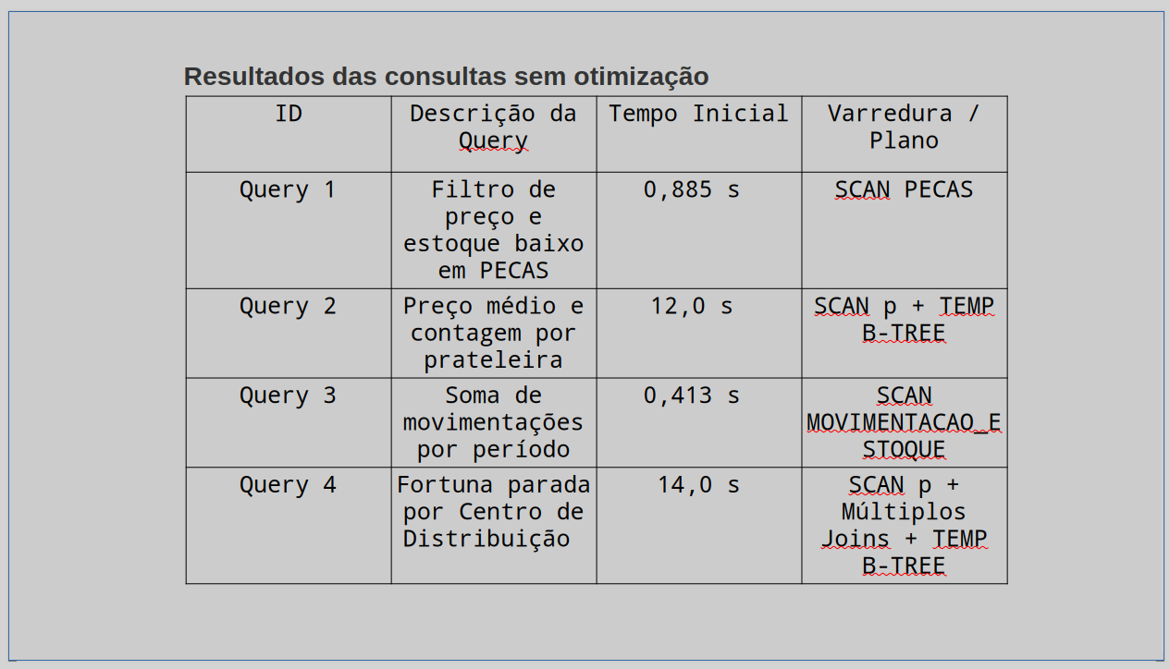
Fonte: Produção própria

Tabela de resultado – Mapeamento com otimização e comparação de resultados
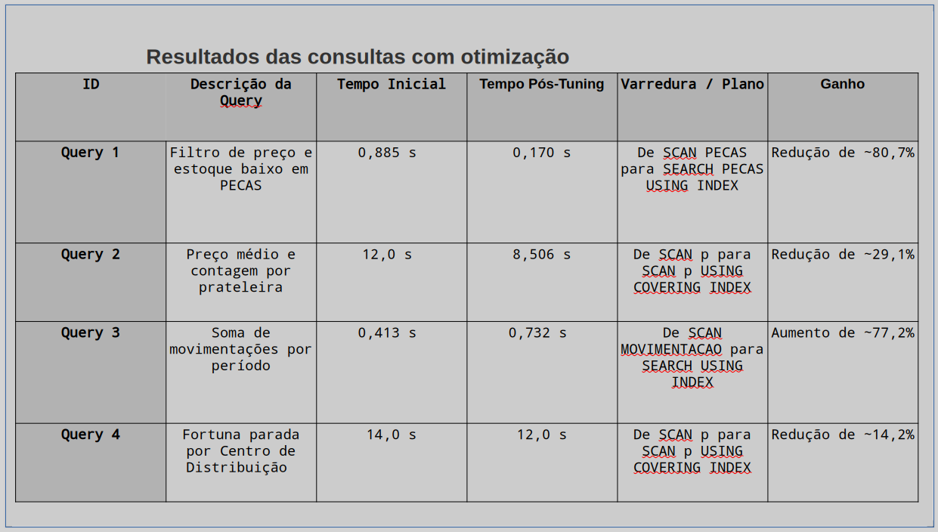
Fonte: Produção própria

5 CONSIDERAÇÕES FINAIS
Apresentar as considerações finais a partir dos resultados encontrados com a extensão. Descrição das principais contribuições da extensão para a comunidade e indicativos para ações futuras.
Em arquitetura de bases de dados OLTP não existe almoço grátis. Ao aplicar um índice o SGBD consegue otimizar mais as buscas no banco de dados, mais de contra partida deixa as operações de inserções, atualizações de remoções mais devagares porque sempre que algum dado por inserido, atualizado ou removido, o motor do SGBD precisará gravar a linha na tabela física original e terá também que recalcular, reposicionar e atualizar as arvores B-tree de todos os índices afetados. A consequência, as operações de escritas passam a ter mais latência, reduzindo o desempenho de escritas e qualquer outra operação que não seja de leitura.
Os índices são armazenados separadamente no meio da persistência e isso pode consumir um grande volume de armazenamento em bancos com muitos dados registrados, exigindo o planejamento de capacidade de hardware.
Como nesse trabalho o perfil é mais analítico, o custo de escrita gerado pelos índices é compensado pelos ganhos massivos de leitura e cruzamento de dados.
Este trabalho foi aplicado em um ambiente OLTP, abordando otimizações de leituras em bancos de dados “operacionais” utilizados no dia a dia, porém, para analise de negócios e consultas pesadas o ideal é utilizar de um banco de dados OLAP, modelado para ter o máximo de desempenho para consultas, aplicando diferentes estrategias de modelagem como o Star Schema, utilizar de banco de dados especializados como os Data Marts por exemplo.

REFERÊNCIAS
ALVES, James. Utilizar práticas para realização de consultas avançadas. Vitória: UniSales, 2026. Material didático disponibilizado no Ambiente Virtual de Aprendizagem (AVA). Acesso em: 3 out. 2026.

BARBOZA, Lucas Daniel. Arquitetura de banco de dados. Vitória: UniSales, 2026. Material didático disponibilizado no Ambiente Virtual de Aprendizagem (AVA). Acesso em: 3 out. 2026.

BARBOZA, Lucas Daniel. Sistemas de Gerenciamento de Banco de Dados. Vitória: UniSales, 2026. Material didático disponibilizado no Ambiente Virtual de Aprendizagem (AVA). Acesso em: 3 out. 2026.

BARBOZA, Lucas Daniel. Índices em banco de dados. Vitória: UniSales, 2026. Material didático disponibilizado no Ambiente Virtual de Aprendizagem (AVA). Acesso em: 3 out. 2026.

Unisales. Vitória/ES, Brasil. E-mail: KAYO.SILVA@souunisales.com.br

